# CAPÍTULO IV TELEFONÍA CELULAR ANALÓGICA

**TELEFONÍA CELULAR ANALÓGICA CARACTERÍSTICAS**

* Parte del canal de voz de los celulares se reserva a la señalización fuera de banda
* Limita la onda de la voz humana
* Una llamada por canal

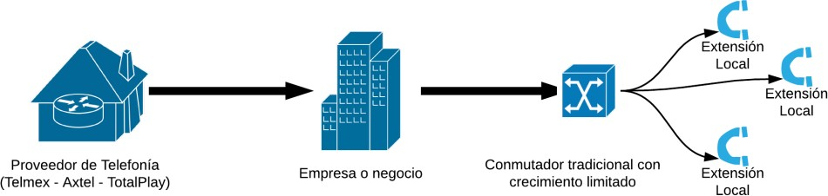

# Sistemas celulares analógicos

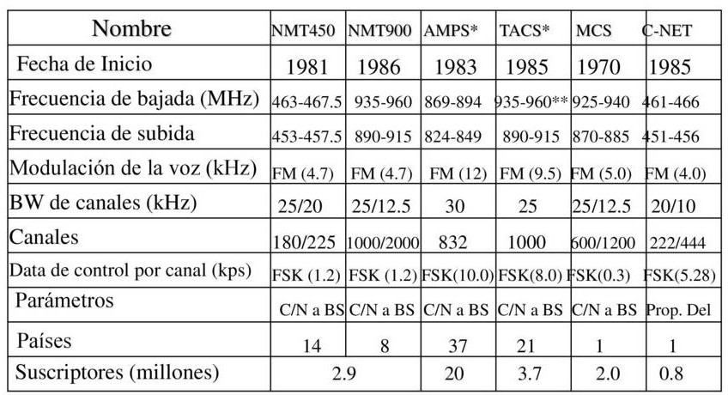

**SISTEMA AMPS (**Advanced Mobile Telephone Service**) CARACTERÍSTICAS**

* AMPS usa 832 canales dobles, formados por 832 simples de bajada y otros 832 simples de subida, cada uno de ellos con un ancho de banda de 30kHz
* Ancho de cada canal de 45MHz
* La banda de frecuencias de 824 a 849 MHz es para canales de transmisión
* La banda de frecuencias de 869 a 894 MHz es para los canales de recepción
* Método de acceso: FDMA/FDD [1]

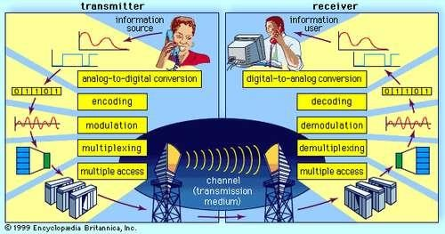

# ESPECTRO ASIGNADO DE AMPS

* **BW =** 49.92 MHz
* 1664 canales simplex o bien 832 canales duplex.

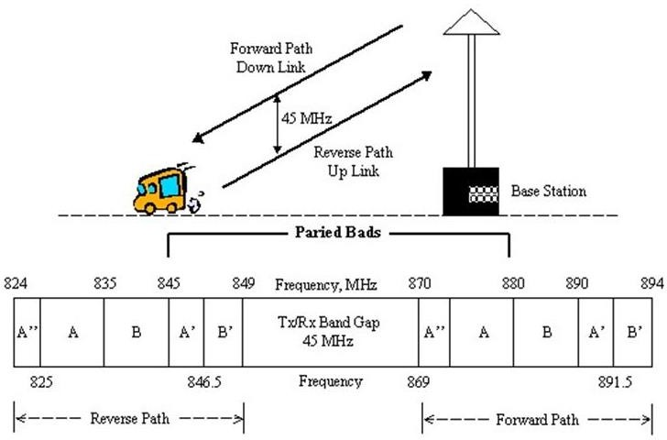

# DESIGNACIÓN DE CANALES

**Designación de canales MS-BS**

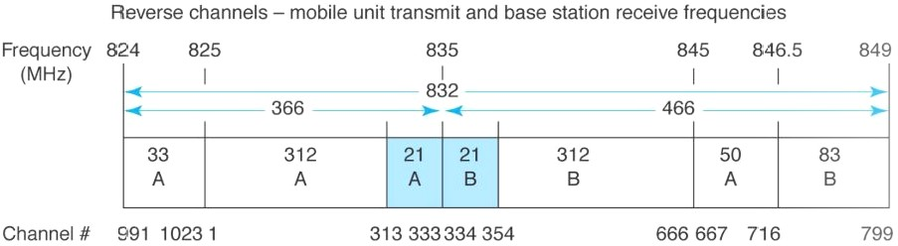

# Designación de canales BS-MS

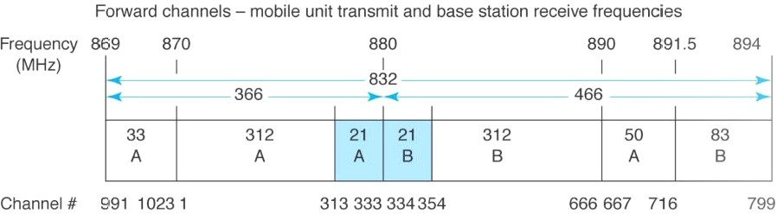

**Asignación de Canales**

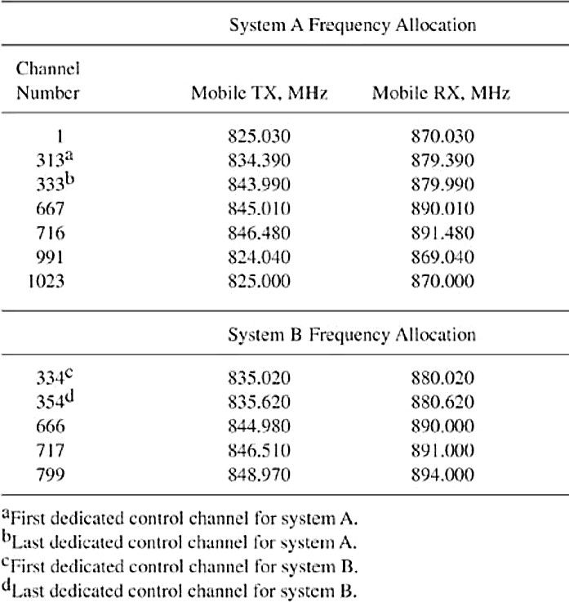

# CANALES DE VOZ (VC)

Señales que pueden existir sobre los canales de voz:

* Voz
* Datos (Control)
* SAT
* ST
* Canales de Control, CC



Tono de supervisión SAT

* Frecuencias: 5970 Hz, 6000 Hz ó 6030 Hz.



Tono de señalización - ST

* Enviado por la estación móvil sobre el canal de voz
* Frecuencia de 10 kHz



Canales de Control - CC

* 1 Canal de Control por celda
* Velocidad de 10 kbps
* 21 Canales de Control para el sistema AMPS



Canala de Control RECC

* Señal de bits intercalados - FOCC
* Control de espera de 0 y 200ms

# Descripción del canal de control:

* El canal de control está compuesto de un Forward control channel (FOCC) y de un Reverse control channel (RECC).
* Los canales FOCC y RECC están separados por 45MHz.
* FOCC es codificado con (40, 28, 5) con el código BCH y modulado con FSK.
* RECC es codificado con (48,36,5) el código BCH.
* Bit rate = 10kb/s
* La modulación FSK con desviación de 8kHz para representar un 0 ó un 1.
* FOCC y RECC son full-duplex.

# NÚMERO DE IDENTIFICACIÓN MÓVIL

|  |  |  |  |
| --- | --- | --- | --- |
| **NOTACIÓN** | **NOMBRE** | **TAMAÑO** | **DESCRIPCIÓN** |
| **MIN** | Identificador móvil | 34 bits | Número de directorio asignado a un  suscriptor por la empresa operadora |
| **ESN** | Número de serie  Electrónico | 32 bits | Asignado por el fabricante a una  estación móvil |
| **SID** | Identificador de  Sistema | 15 bits | Asignado por los reguladores a un  área geográfica de servicio |
| **SCM** | Marca de la clase de  estación | 4 bits | Indica las capacidades de una  estación móvil |
| **SAT** | Tono de audio de  supervisión | * | Asignado por la empresa operadora a  cada estación base |
| **DCC** | Código de color  digital | 2 bits | Asignado por la empresa operadora a  cada estación base |

**Llamada a un abonado móvil**

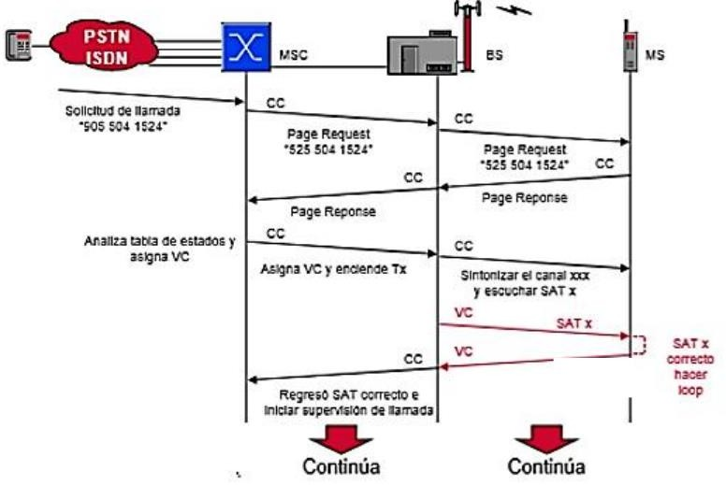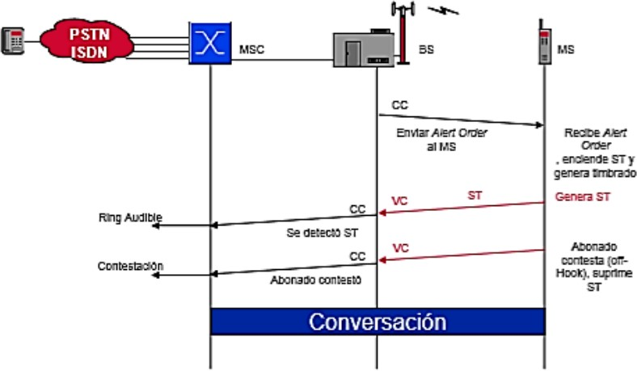

# Llamada de un abonado móvil

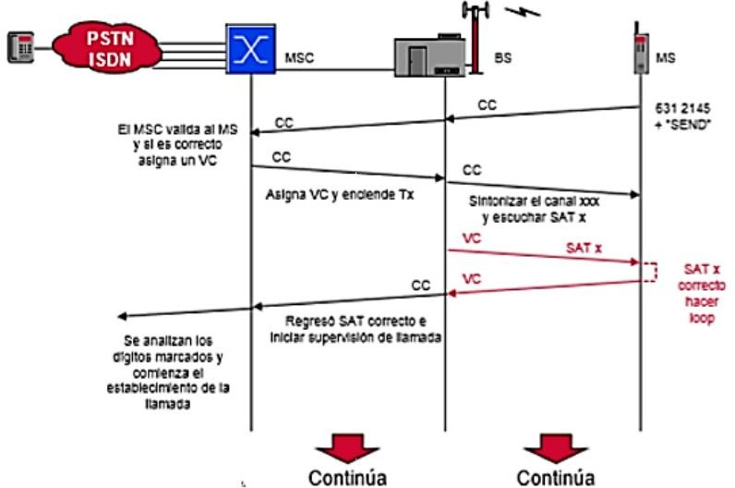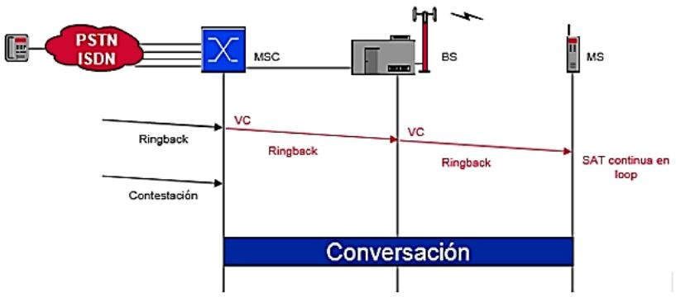

**Liberación de la llamada**

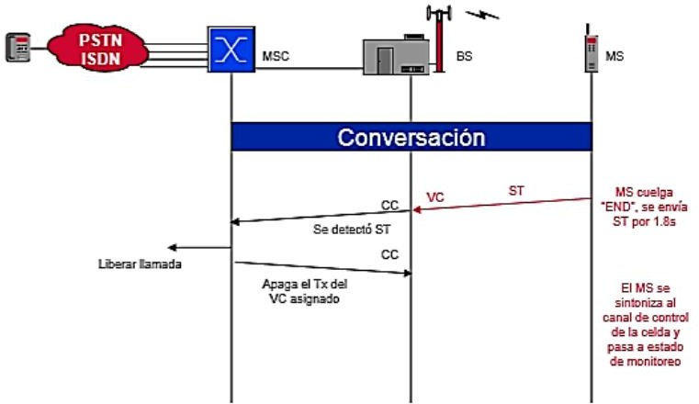

# PROCEDIMIENTO DE HAND-OFF

* Conversación sobre el canal xxx
* El nivel del SAT o de RF cae por debajo del nivel umbral.
* El BS1 envía al MSC un mensaje de solicitud de Hand-off.
* El MSC debe localizar un BS con mejor recepción [2]

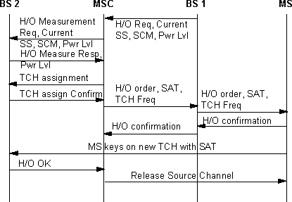

# LOCALIZACIÓN

* El MSC envía una solicitud de nivel de señal del canal xxx a las celdas vecinas.
* Las celdas vecinas mediante una unidad de localización, la cual cuenta con un receptor, realizan mediciones sobre el nivel del canal xxx y envían el resultado al MSC.
* Con esta información el MSC debe de tomar la decisión relativa a que celda vecina observa mejor al canal xxx.
* Evidentemente, el nivel observado por las celdas vecinas debe de ser mejor al nivel de la celda actual [2]

# PROCESO DE ROAMING

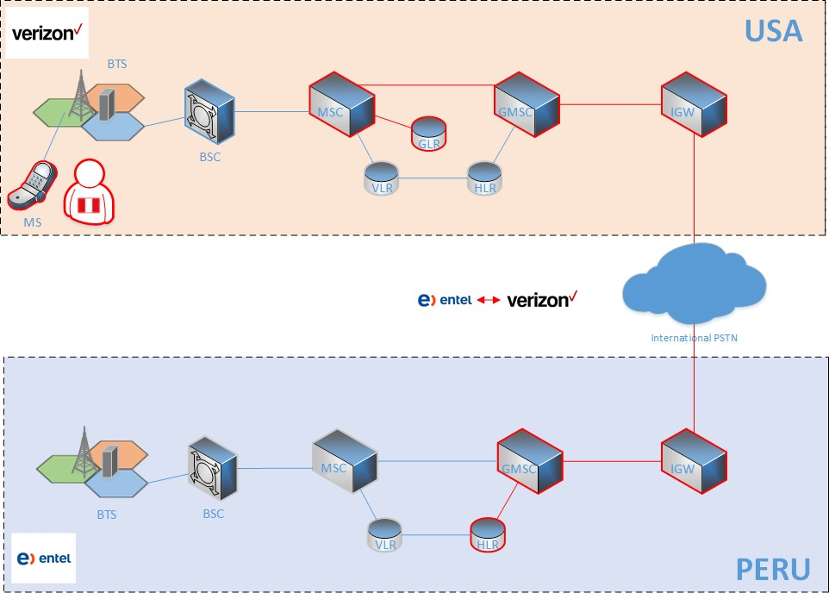

**SEÑALIZACIÓN**

* Se lleva a cabo mediante un flujo de datos de 10 kbps que se transmite sobre los canales de control y también sobre los canales de voz.
* Para su transmisión dicho flujo binario es modulado mediante el esquema de modulación FSK (Frequency Shift Keying). [1]

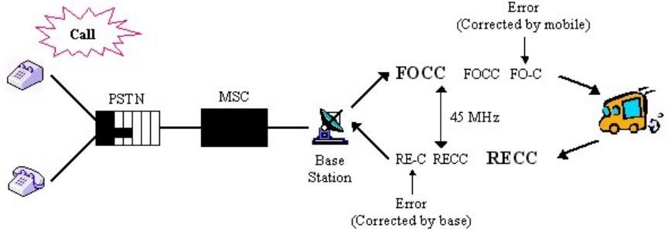

# BIBLIOGRAFÍA

|  |  |
| --- | --- |
| [1] | F. Mazda, Cellular Radio STelecommunications Engineer's Reference Bookystems, 1993. |
| [2] | G. Rodríguez, «SISTEMA AMPS,» 2015. [En línea]. Available: [http://www.spw.cl/05mar07_mobile/Material_moviles/amps.pdf.](http://www.spw.cl/05mar07_mobile/Material_moviles/amps.pdf) |
| [3] | W. Tomas, Advanced Electronic Communications Systems, New Jersey: Pearson, 2004. |